Bài tập 11.1 Cài đặt các đoạn mã trong bài học.

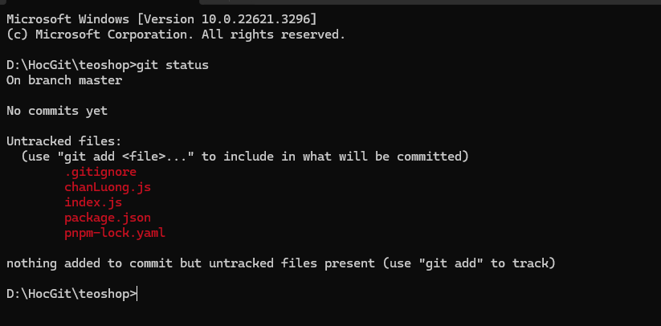



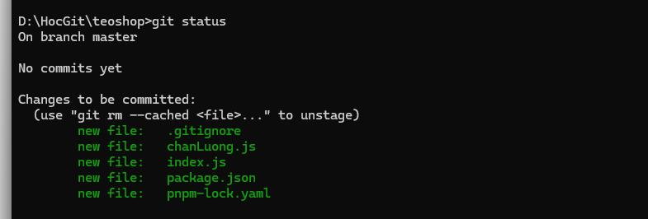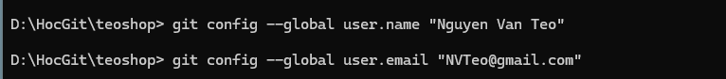

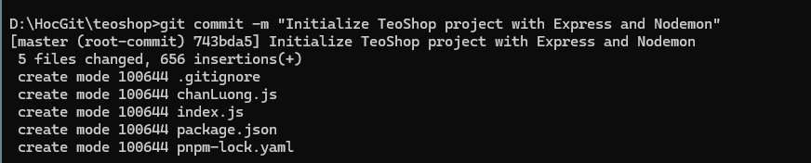

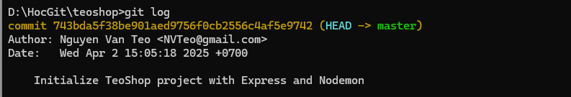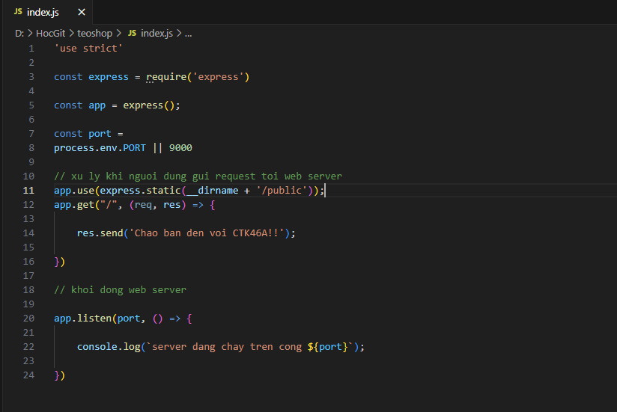

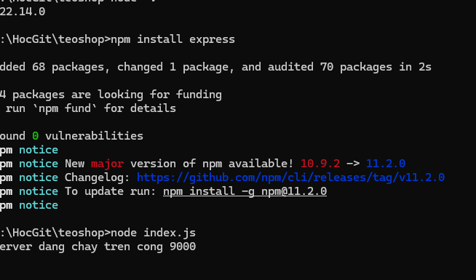

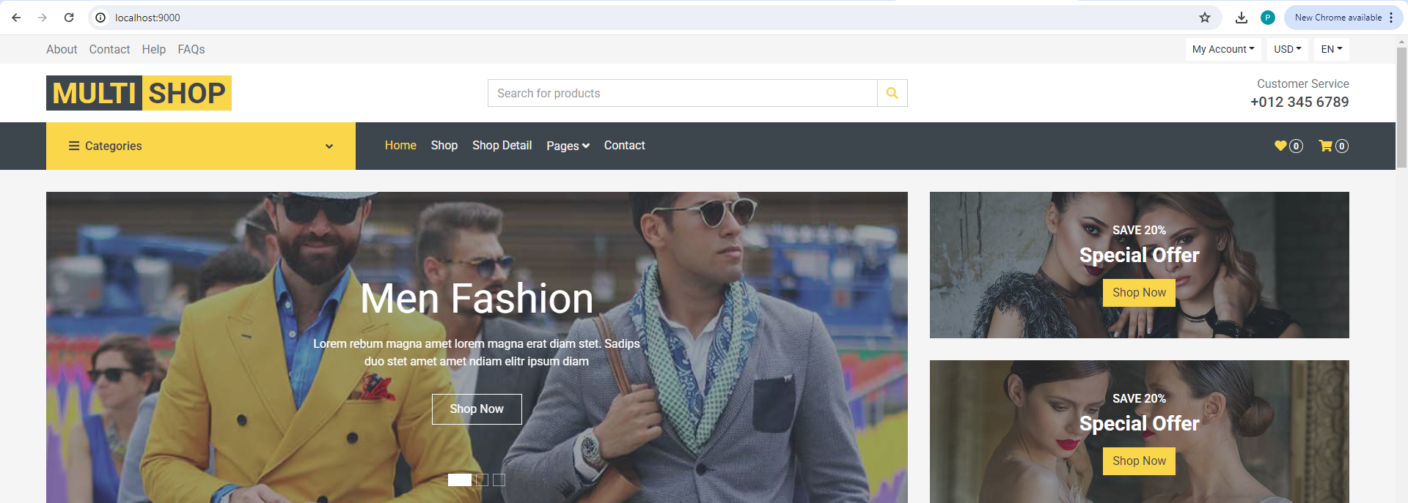

Câu 11.2 Free HTML template là gì? Phát biểu nào sau đây **không** đúng?

A. Free HTML template là các mẫu giao diện web được thiết kế sẵn, bao gồm HTML, CSS, và đôi khi JavaScript, được cung cấp miễn phí.

B. Free HTML template thường có giao diện đẹp, cấu trúc cơ bản (header, footer, sidebar), và phù hợp cho nhiều loại dự án như blog, portfolio, hoặc trang doanh nghiệp nhỏ.

C. Sử dụng Free HTML template tốn nhiều thời gian, phù hợp cho các dự án lớn.

D. Free HTML template cho phép bạn tùy chỉnh CSS, thay đổi nội dung (văn bản, hình ảnh), tích hợp back-end (như Node.js, PHP).

Câu 11.3 Static files (tập tin tĩnh) trong Express là gì? Phát biểu nào sau đây **không** đúng?

A. Static files là các tập tin không thay đổi nội dung hoặc không cần xử lý logic phía server.

B. Static files được gửi trực tiếp cho client thông qua middleware express.static.

C. Mục đích của static files là tối ưu hóa hiệu suất, tổ chức dự án và bảo mật.

D. Không nên đặt các static files trong thư mục public.